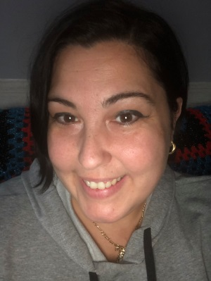***Curriculum Vitae***

Pilar Rodríguez Cabello

Av. Alvar Núñez,51,bj dcha, Sevilla 41010

## 640-897-934

**Correo:**[pili_samsung@hotmail.com](mailto:pili_samsung@hotmail.com)

## C arnet de conducir tipo B

(vehículo propio)

***FORMACIÓN ACADÉMICA Y COMPLEMENTARIA***

-Educación secundaria obligatoria. 1996/2000

-Técnico de cuidados de auxiliar de enfermería. 2018

-Curso de enfoque nutricional del paciente diabético. (Profármaco 2) 2019

-Curso de HPV: Cribado del Cáncer de Cérvix. (Instituto de tecnología sanitaria) 2019

-Curso online de soporte vital básico. (Instituto de tecnología sanitaria) 2019

-Curso de Sistemas de Gestión de Imagen Médica Digital. 2019

-Curso FCA2001- Intervención cognitiva en demencias. 2019

-Curso Programa ÉNFASIS en enfermería oncológica. (Profármaco 2) 2020

-Curso de CRE Alzheimer (Pensamiento y sentimiento) 2020

-Curso de CRE Alzheimer (Intervención psicoterapéutica en personas con demencia) 2020

-Curso de CRE Alzheimer ( como ser una cuidadora amigable con personas mayores) 2020

-Curso internacional de Covid-19. (Formación Alcalá) 2020

-Curso de CRE Alzheimer (la sobrecargas en las tareas del cuidado)2020

-Curso de CRE Alzheimer (memoria funcionamiento y rehabilitacion )2020

# EXPERIENCIA LABORAL

-Aux.Enfermeria (Quirón Sagrado corazon ) refuerzo COVIC en planta y en UCI .septiembre- noviembre 2020

-Aux. Enfermería (Residencia Guadalquivir, Palomares),Enero - Abril 2020.

-Aux. Enfermería (Residencia La estrella, Valencina), Julio- Septiempre 2020.

-Aux. Enfermería (Ayuda a domicilio por cuenta propia a personas dependientes) 2013/2020.

-Personal de limpieza (Quirón Salud Infanta Luisa) 2015/2018.

- Dependienta de peluqueria y estética (Bellcomp) 2011-2013.

- Dependienta (Deportes Crespo) 2007-2010.

# ACTITUDES HABILIDADES

-Disponibilidad horaria. - Primeros auxulios

-Incorporación inmediata. - Higiene

-Vocación de servicio. - Estimulacion de pacientes con problermas

-Empatía con el paciente. Neurologicos .

- Trabajo en equipo

- Atención personalizada al paciente

- Apoyo a dependencia alimentaria